Descripción
E-POCAST ARQ PLUS es un sistema para piso a base de mortero epóxico de tres componentes, formulado con resinas epóxicas 100% sólidos del tipo novolac y agregados de granulometría controlada, con acabado antiderrapante o cáscara de naranja, se aplica en espesores de 1.0 a 5.0 mm. Su uso más común es en áreas de procesos químicos, resiste derrames de la mayoría de los ácidos y álcalis, resiste ácido sulfúrico hasta el 98%. Resiste derrames intermitentes hasta 120°C.
El sistema de resinas puede ser utilizado como acabado en otros sistemas E-POCAST para mejorar la resistencia química.

Beneficios
- Mayor resistencia térmica
- Alta resistencia química
- Facilidad de aplicación. Se aplica por esparcido de los agregados (broadcast), sobre la resina.
- Alta resistencia mecánica
- Resistencia a la mayoría de los ácidos y álcalis resiste ácido sulfúrico hasta 98% para más información consultar la tabla General de Resistencias Químicas.

Colores
E-POCAST ARQ PLUS está disponible en Gris oscuro y rojo terracota.

Usos típicos
E-POCAST ARQ PLUS está diseñado para recubrir pisos de concreto, mejorando su resistencia mecánica y química. Puede ser aplicado tanto pisos de concreto nuevos como dañados (existentes), Generalmente se aplica un top como acabado final que puede ser la misma resina pigmentada o color natural.
Recomendado para ser usado en reparación de elementos de concreto horizontales, previa imprimación con el primario E-POCAST G o E-POCAST H.
Los principales mercados de aplicación son:
- Industria Química
- Almacenes de productos químicos.
- Contenedores secundarios
- Fosas de neutralización
- Áreas de galvanoplastia

Preparación de superficies
Antes de cualquier actividad, es necesario llevar a cabo un diagnostico previo de la superficie a fin de determinar el tipo de preparación mas adecuado a las condiciones iniciales del piso. Para información mas detallada sobre preparación de superficie, consultar la guía de preparación de superficie disponible.
En general, la superficie a aplicar debe estar libre de falsas adherencias, limpia y seca para asegurar el desempeño adecuado del producto.

Concreto nuevo
Debe estar completamente fraguado (28 días mínimo), seco y limpio, es necesario eliminar la costra de cemento formada en la superficie del concreto por el sangrado mediante tratamiento químico con el acido muriático o tratamiento mecánico, pulimento o escarificación, a fin de abrir poro y lograr la mejor adherencia. Debe removerse cualquier residuo de membrana de curado mediante los mismos medios. Eliminar completamente el polvo mediante aspiradora industrial.

Concreto existente
El concreto debe estar firme, limpio, seco, libre de la costra (sangrado) del cemento, recubrimientos anteriores, grasas, aceites o ceras. Deberán eliminarse todas las falsas adherencias y recubrimientos anteriores con medidores mecánicos; los productos químicos absorbidos en la superficie deberán eliminarse con desengrasantes o acido muriático, según el caso.

Relleno y reparación
Para reparar o rellenar huecos, baches y/o juntas deterioradas, la reparación se puede hacer con el mortero E-POCAST AC previa imprimación con E-POCAST G o E-POCAST H.

Primer
En todos los casos, antes de aplicar los morteros deberá imprimarse la superficie con los productos E-POCAST G o E-POCAST H, los cuales se aplican con la ayuda de un jalador y rodillo rasurado. Para mayor información consultar la hoja de datos técnicos correspondiente.

Mezclado y aplicación
Mezclar 2.520 Kg. de parte A por 1.480 Kg. de parte B, mezclar por espacio de 1 a 2 minutos y posteriormente añadir el 50% de la parte C (5 a 6 Kg.) hasta la homogenización de la mezcla.
Asegúrese que la mezcla sea totalmente homogénea, si es necesario, extiéndase el tiempo de la agitación hasta un máximo de 2 minutos.
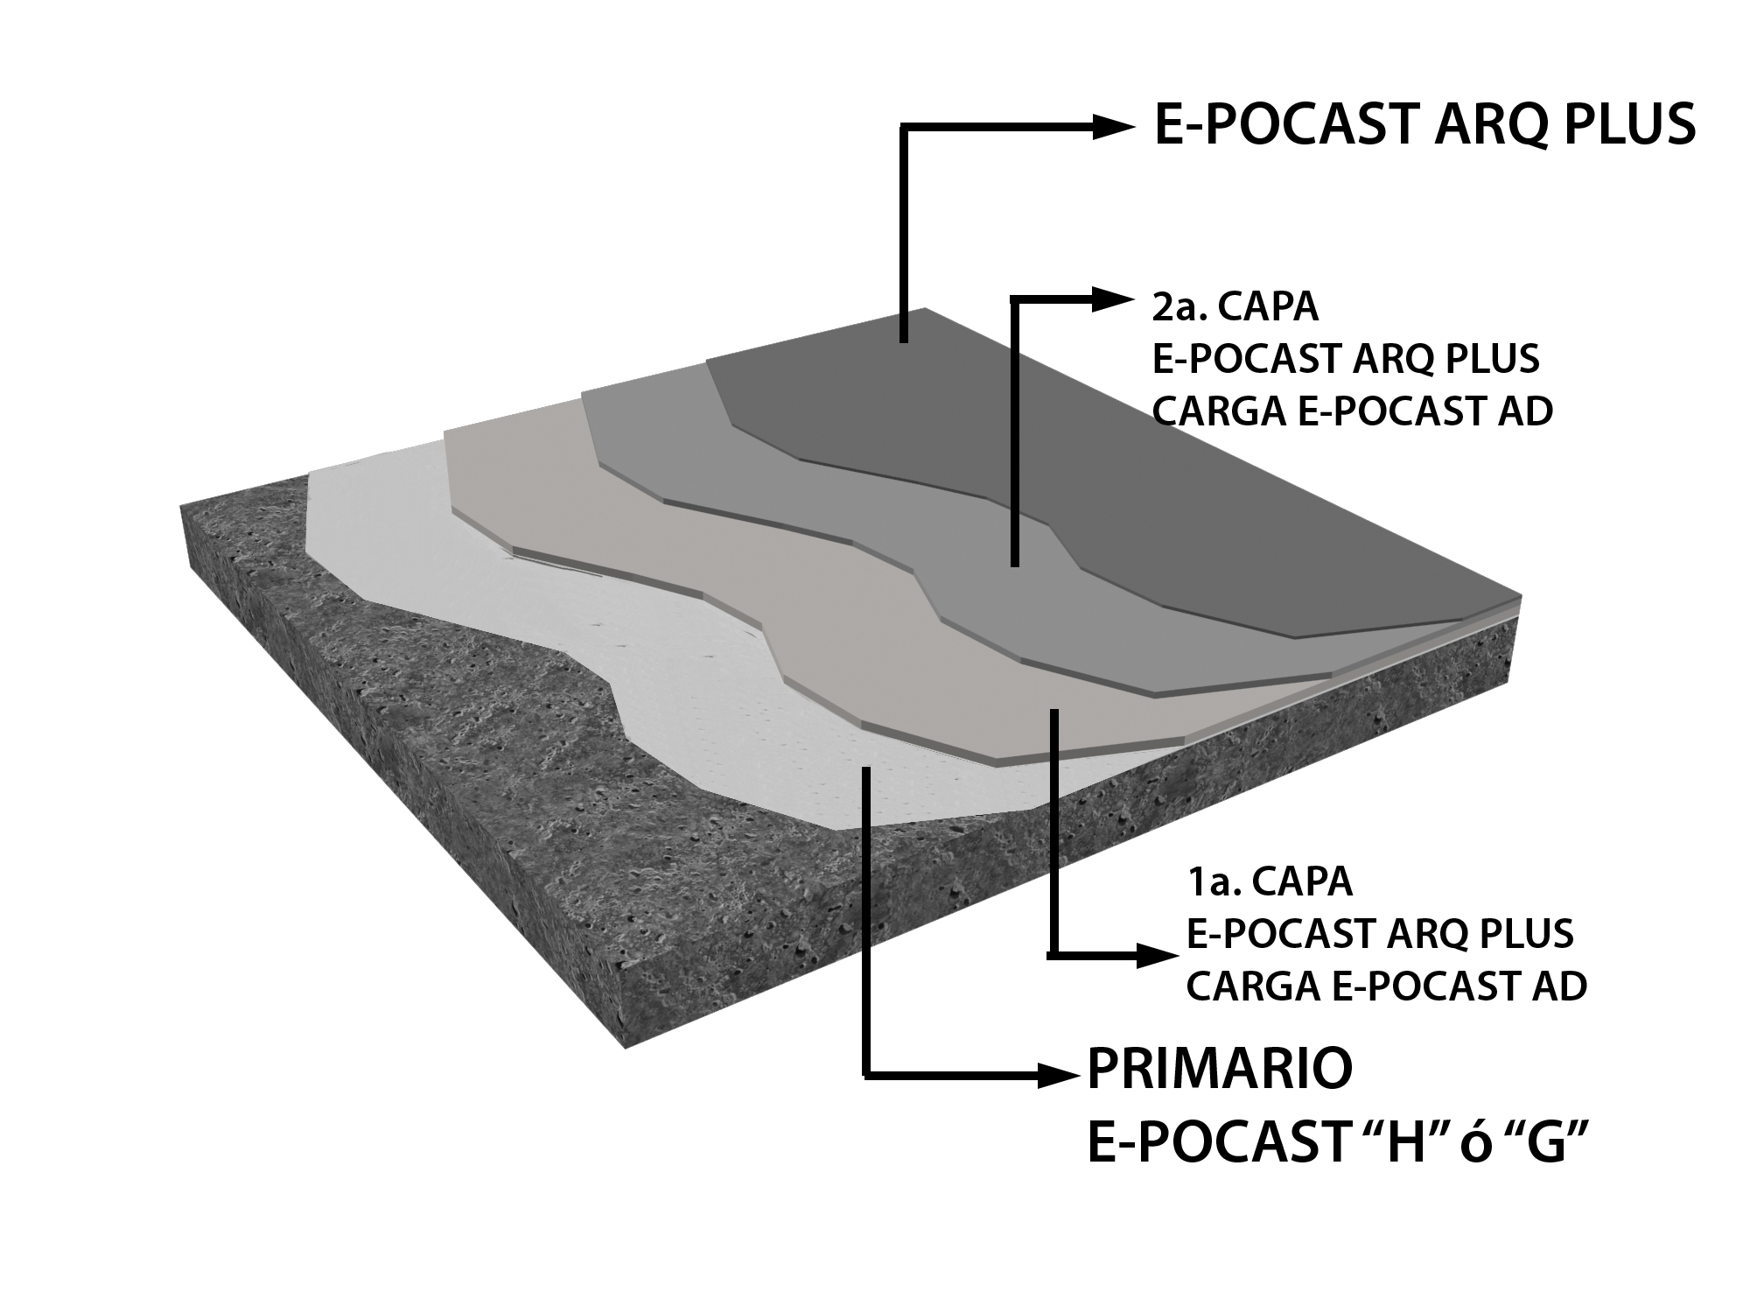Esta mezcla se vierte sobre el sustrato primariado y se esparce sobre la superficie controlando la uniformidad del espesor mediante rasadores con escantillón, posteriormente deberá pasarse rodillo de picos para eliminar burbujas y ayudar a la nivelación, inmediatamente deberá ingresarse al área con zapatos de picos y esparcir arena parte C hasta la saturación completa del área, es recomendable darle una pasada ligera con rodillo de felpa fina para ayudar a la impregnación de la arena, al día siguiente deberá barrerse y aspirar el área para posterior aplicación del acabado que será la mezcla de resinas E-POCAST ARQ PLUS sin cargas

Limitaciones
- Para aplicaciones verticales solicitar formulación vertical

Envasado
Parte A: cubetas de 20 Kg.
Parte B: cubetas de 18 Kg.
Parte C: sacos de 25 Kg.
Juegos A+B predosificados de 8.0 ,16.0 y 32.0 kg.

Almacenamiento y caducidad
El tiempo de vida del E-POCAST ARQ PLUS almacenado bajo techo, en el envase cerrado, en lugar seco y a una temperatura entre 4 y 30 C, es de 12 meses a partir de la fecha de embarque.

Rendimiento
El rendimiento dependerá del espesor a aplicar. Considerando un espesor de carpeta de 4 mm, el rendimiento estimado es de 8 Kg./m².

Características generales

Olor | Ninguno durante la aplicación y curado
Colores | Gris oscuro o rojo terracota
Acabado | Antiderrapante
Mantenimiento | Prácticamente ninguno
Puesta en servicio a 23°C | a) 8 horas para transito peatonal  b) 24 horas para trafico pesado
Sustrato | Concreto
Aprobación FDA | Sección 175.300 del código 21

Propiedades físicas

Propiedad física | Método de prueba | Resultado
Resistencia a la compresión | ASTM C 579-68 | 850 Kg./cm²
Resistencia a la tensión | ASTM C 307-61 | 150 Kg./cm²
Resistencia a la flexión | ASTM C 580-68 | 300 Kg./cm²
Absorción de agua | ASTM C 413-66 | 0.01 %
Encogimiento lineal | ASTM C 531-68 | 0.05 %
Inflamabilidad |  | Auto extinguible

